ĐẠI HỌC QUỐC GIA THÀNH PHỐ HỒ CHÍ MINH TRƯỜNG ĐẠI HỌC BÁCH KHOA

KHOA KHOA HỌC – KỸ THUẬT MÁY TÍNH



# PERFORMANCE EVALUTION (CO3007)

**Chapter 9:**

“De

**GVHD**: Trần Văn Hoài

**Nhóm: 7**

**SV thực hiện**: Phạm Quang Lâm - 1810681

Phạm Vĩnh Lộc - 1812978

Võ Phi Trường - 1814582

Tp. Hồ Chí Minh, Tháng 12/2020

**Mục Lục:**

1. Danh sách thành viên: 3

2. Phần dịch sách: 4

3. Tài liệu tham khảo: 16

1. State goal and define the system:

- Xác định sự hiệu quả của giải thuật Shortest Remand Time First (SRTF) tới hiệu năng của hệ thống hàng đợi.

- Hệ thống hàng đợi M/M/1/B=∞/K=∞/SD=SRTF.

- Mô tả hệ thống Kendal A/S/m/B/K/SD:

+ A : Arrival process.

+ S : Serial time distribution.

+ m : Number of servers.

+ B : Number of buffers (system capacity).

+ K : Population size.

+ SD : Service discipline.

1. List Services and Outcomes:

- Services: lưu các job đến vào hàng đợi, xử lý các job theo remand time (sắp xếp theo thứ tự từ nhỏ đến lớn), sau đó trả về.

- Outcomes:

+ Lưu trữ, sắp xếp và chuyển tiếp các job ổn định.

+ Lưu trữ job đến vào hàng đợi không đúng thời gian (có thế nhanh hơn hoặc chậm hơn arrival time).

+ Sắp xếp sai thứ tự các job trong hàng đợi (tính toán remand time sai).

+ Đưa job vào server không đúng thời điểm (do sắp xếp sai hoặc tính toán thời gian không chính xác).

+ Trong quá trình đưa job vào server bị mất job trong hàng đợi (dẫn đến job không được vào server).

1. Select Metrics:

- Lượng job đến (Number of job arrivals) trong thời gian MAXSITIME.

- Lượng job hoàn thành (Number of job done) trong thời gian MAXSITIME

- Hiệu năng (Utilization) : tốc độ đến / tốc độ xử lý của hệ thống.

- Thời gian đợi trung bình (Mean waiting time).

- Thời gian đợi trung bình của các job trong hàng đợi (Average jobs in queue).

- Thời gian trung bình giữa thời điểm job được hoàn thành và thời điểm job đến (Mean turnaround time).

1. List Parameter:

- MAXSIMTIME: Simulation time (time unit).

-  (LAMDA): Inter-Arrival rate (jobs/time unit).

-  (MU): Service rate (jobs/time unit).

1. List Factor to Study:

- Các Parameter được chia thành 2 nhóm: nhóm thay đổi (Factors) và nhóm không thay đổi trong quá trình đánh giá. Và các mức thay đổi sẽ được gọi là các Levels.

- Factors gồm có : MAXSIMTIME, LAMDA, MU.

1. Select Evaluation Technique:

- Chọn kĩ thuật simulation vì ưu điểm chi phí không quá tốn kém, dễ thực hiện bằng ngôn ngữ máy tính, không quá tốn nhiều thời gian, độ chính xác ở mức vừa phải (phù hợp với mục đích học tập ở trường).

1. Select Wordload:

-Wordload sẽ là một chuỗi các job được gửi đến theo phân phối Poisson, với tốc độ đến là LAMDA.

1. Design Experiments:
   1. Description Experiments:

- Thiết kế bằng ngôn ngữ python và model Simpy.

- Chạy lặp nhiều lần để lấy các thông số trung bình và độ tin cậy của các thông số.

- Các module sử dụng gồm có: Simpy, Random, Workbook.

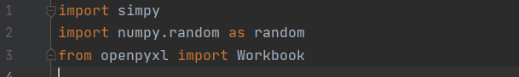

- Các tham số:

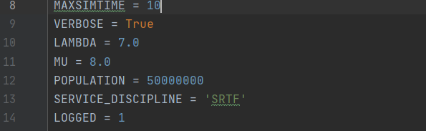

* 1. Verification:

- Để xác định là hệ thống hoạt động và mô phỏng đúng, ta sẽ khởi tạo các tham số như sau:

+ Thời gian thực thi (MAXSIMTIME) = …

+ Tốc độ đến của job (LAMDA) = 7.0

+ Tốc độ xử lý của mỗi server (MU) = 8.0

- Các giá trị xuất ra bao gồm:

|  |  |
| --- | --- |
| Thông số | Kiểu hiển thị |
| Arrivals | Real |
| Job done | Real |
| Utilization | Real/Theory |
| Mean waiting time | Real/Theory |
| Average jobs in queue | Real/Theory |
| Mean turnaround time | Real/Theory |

- Cách tính:

|  |  |  |
| --- | --- | --- |
| Thông số | Real | Theory |
| Arrivals | Tổng các job đến (totalJob) |  |
| Job done | Tổng các job đã được hoàn thành trong server (jobsDone) |  |
| Utilization |  |  |
| Mean waiting time |  |  |
| Average jobs in queue | Trung bình job trong hàng đợi () |  |
| Mean turnaround time | Trung bình thời gian từ lúc vào hàng đợi đến khi hoàn thành lần đầu () |  |

- Kết quả của Verification:

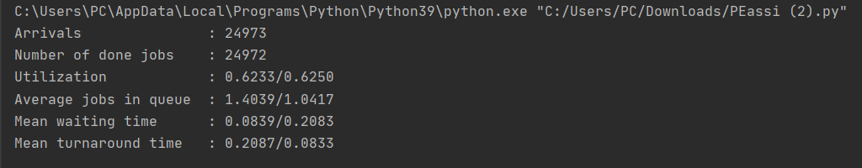

* 1. Get the data:

- Để lấy số liệu gần chính xác thì ta phải mô phỏng 20 lần.

- Với các thông số cần lấy ra là:

|  |  |
| --- | --- |
| Thông số | Cách tính |
| Arrivals | Trung bình các lần mô phỏng |
| Number of done jobs | Trung bình các lần mô phỏng |
| Utilization | Trung bình các lần mô phỏng |
| Average jobs in queue | Trung bình các lần mô phỏng |
| Mean waiting time | Trung bình các lần mô phỏng |
| Mean turnaround time | Trung bình các lần mô phỏng |

- Dữ liệu thu được:



1. Analyze and Interpret Data:

- Thông số khởi đầu:

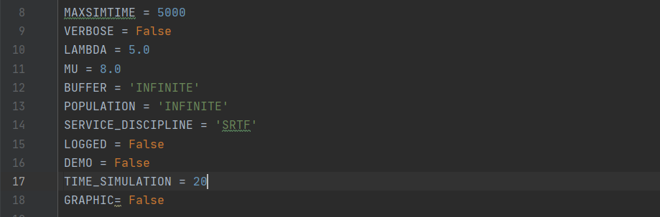

- Utilization:

|  |  |  |  |
| --- | --- | --- | --- |
| Utilization | | LAMDA () | |
| 3.0(-1) | 5.0(1) |
| MU () | 6.0(-1) | 0.4989 | 0.8322 |
| 8.0(1) | 0.3738 | 0.6233 |

|  |  |  |  |  |
| --- | --- | --- | --- | --- |
| L |  |  |  | y |
| 1 | -1 | -1 | 1 | 0.4989 |
| 1 | 1 | -1 | -1 | 0.8322 |
| 1 | -1 | 1 | -1 | 0.3738 |
| 1 | 1 | 1 | 1 | 0.6233 |
| 0.58205 | 0.1457 | -0.0835 | -0.02095 |  |

y(Utilization) = 0.58205 + 0.1457 - 0.0835 - 0.02095

Kết luận: Khi tăng tốc độ đến của

|  |  |  |  |
| --- | --- | --- | --- |
| Utilization(U) | | LAMDA () | |
| 3.0(-1) | 5.0(1) |
| MU () | 6.0(-1) | 0.5009 | 0.8354 |
| 8.0(1) | 0.3751 | 0.6239 |

|  |  |  |  |  |
| --- | --- | --- | --- | --- |
| I |  |  |  | y |
| 1 | -1 | -1 | 1 | 0.5009 |
| 1 | 1 | -1 | -1 | 0.8354 |
| 1 | -1 | 1 | -1 | 0.3751 |
| 1 | 1 | 1 | 1 | 0.6239 |
| 0.583825 | 0.145825 | -0.084325 | -0.021425 |  |

y(U) = 0.583825 + 0.145825 - 0.084325 - 0.021425

|  |  |  |  |
| --- | --- | --- | --- |
| Mean waiting time (MWT) | | LAMDA () | |
| 3.0(-1) | 5.0(1) |
| MU () | 6.0(-1) | 0.073 | 0.2808 |
| 8.0(1) | 0.0351 | 0.0845 |

|  |  |  |  |  |
| --- | --- | --- | --- | --- |
| I |  |  |  | y |
| 1 | -1 | -1 | 1 | 0.073 |
| 1 | 1 | -1 | -1 | 0.2808 |
| 1 | -1 | 1 | -1 | 0.0351 |
| 1 | 1 | 1 | 1 | 0.0845 |
| 0.11835 | 0.0643 | -0.05855 | -0.0396 |  |

y(MWT) = 0.11835 + 0.0643 - 0.05855 - 0.0396

|  |  |  |  |
| --- | --- | --- | --- |
| Mean turnaround time (MTT) | | LAMDA () | |
| 3.0(-1) | 5.0(1) |
| MU () | 6.0(-1) | 0.2398 | 0.4477 |
| 8.0(1) | 0.1602 | 0.2096 |

|  |  |  |  |  |
| --- | --- | --- | --- | --- |
| I |  |  |  | y |
| 1 | -1 | -1 | 1 | 0.2398 |
| 1 | 1 | -1 | -1 | 0.4477 |
| 1 | -1 | 1 | -1 | 0.1602 |
| 1 | 1 | 1 | 1 | 0.2096 |
| 0.264325 | 0.064325 | -0.079425 | -0.039625 |  |

y(MTT) = 0.264325 + 0.064325 - 0.079425 - 0.039625

|  |  |  |  |
| --- | --- | --- | --- |
| Mean job in queue (MJQ) | | LAMDA () | |
| 3.0(-1) | 5.0(1) |
| MU () | 6.0(-1) | 0.9041 | 3.5621 |
| 8.0(1) | 0.5703 | 1.4061 |

|  |  |  |  |  |
| --- | --- | --- | --- | --- |
| I |  |  |  | y |
| 1 | -1 | -1 | 1 | 0.9041 |
| 1 | 1 | -1 | -1 | 3.5621 |
| 1 | -1 | 1 | -1 | 0.5703 |
| 1 | 1 | 1 | 1 | 1.4061 |
| 1.61065 | 0.87345 | -0.62245 | -0.45555 |  |

y(MJQ) = 1.61065 + 0.87345 - 0.62245 - 0.45555

|  |  |  |  |
| --- | --- | --- | --- |
| Mean job in system (MJS) | | LAMDA () | |
| 3.0(-1) | 5.0(1) |
| MU () | 6.0(-1) | 1.72 | 3.2404 |
| 8.0(1) | 1.4813 | 2.045 |

|  |  |  |  |  |
| --- | --- | --- | --- | --- |
| I |  |  |  | y |
| 1 | -1 | -1 | 1 | 1.72 |
| 1 | 1 | -1 | -1 | 3.2404 |
| 1 | -1 | 1 | -1 | 1.4813 |
| 1 | 1 | 1 | 1 | 2.045 |
| 2.121675 | 0.521025 | -0.358525 | -0.239175 |  |

y(MJS) = 2.121675 + 0.521025 - 0.358525 - 0.239175